成人主日學
以色列歷史(一) 講師：蘇穎睿牧師
第六課：以撒
創世記廿五：9－七：29
- 以撒行事曆
1. | 娶利百加為妻 | 廿五：19－20
2. | 利百加不生育 | 廿五：21
3. | 神應允以撒禱告，懷孕生雙子 | 廿五：24-28
4. | 雅各用紅豆湯騙長子名份 | 廿五：29-34
5. | 有其父必有其子─以撒與亞米勒 | 廿六：1-16
6. | 為井鬥爭 | 廿六：17-24
7. | 重新亞伯拉罕的約 | 廿六：24-25
8. | 與亞比米勒和好 | 廿六：28-33
9. | 以掃的問題 | 廿六：34-35
10. | 雅各騙父親祝福 | 廿七：1-40
11. | 以撒去世 | 卅五：28-29
- 一些觀察
- 從以撒的行事曆來看；以撒在諸多「列祖」中，(即亞伯拉罕、以撒、雅各及約瑟)最少篇幅的一個。以撒一名，意思是「笑」，這是指創世記十七：１７－１９記載到當神應許他們老年生子時，他們都笑，以撒是稱為應許之子。
- 從以掃行事曆看，我們也同樣看出「約」這模式。
- 耶和華自稱─創廿六：２４「當夜耶和華向他顯現，說：我是你父親亞伯拉罕的神，不要懼怕！」
- 歷史楔子─創廿六：２「…要指在我所指示你的地。」
- 應許─創廿六：３－４「…我必與你同在，賜福給你，因為我要將這些地都賜給你和你的後裔。我必堅定我向你父亞伯拉罕所起的誓。我要加增你的後裔，像天上的星那樣多；又要將這些地都賜給你的後裔，並且地上萬國必因你的後裔得福。」
- 我們又發覺亞伯拉罕與以撒有許多相似的地方。例：
- 創廿：１－１７ 亞伯拉罕不惜說謊言求存。（亞比米勒）
創廿六：１－１１ 以撒不惜說謊言求存。（亞比米勒）
- 亞伯拉罕妻撒拉無子，神應許他們年老生子。（亞伯拉罕年１００歲）
以撒的妻子利百加無子，神應許他們有子。（以撒年６０歲）
- 亞伯拉罕仍是支搭帳棚，好像異客人一樣。
以撒也是一樣支搭帳棚，好像異鄉人一樣。
- 亞伯拉罕與非利士人的恩恩怨怨（亞比米勒王─創廿：１－１７）
以撒與非利士人的恩恩怨怨（亞比米勒王─創廿六：１－３１）
- 亞伯拉罕有兩個兒子
─以撒娶利百加為妻，利百加是拿鶴的孫女（創廿四：１５）
─以實馬利娶埃及人為妻
以撒也有兩個兒子
─雅各娶拉結為妻（舅父的女兒）
─以掃娶赫人比利的女兒猶滴為妻，並使其父母心裏愁煩（創廿六：３４）

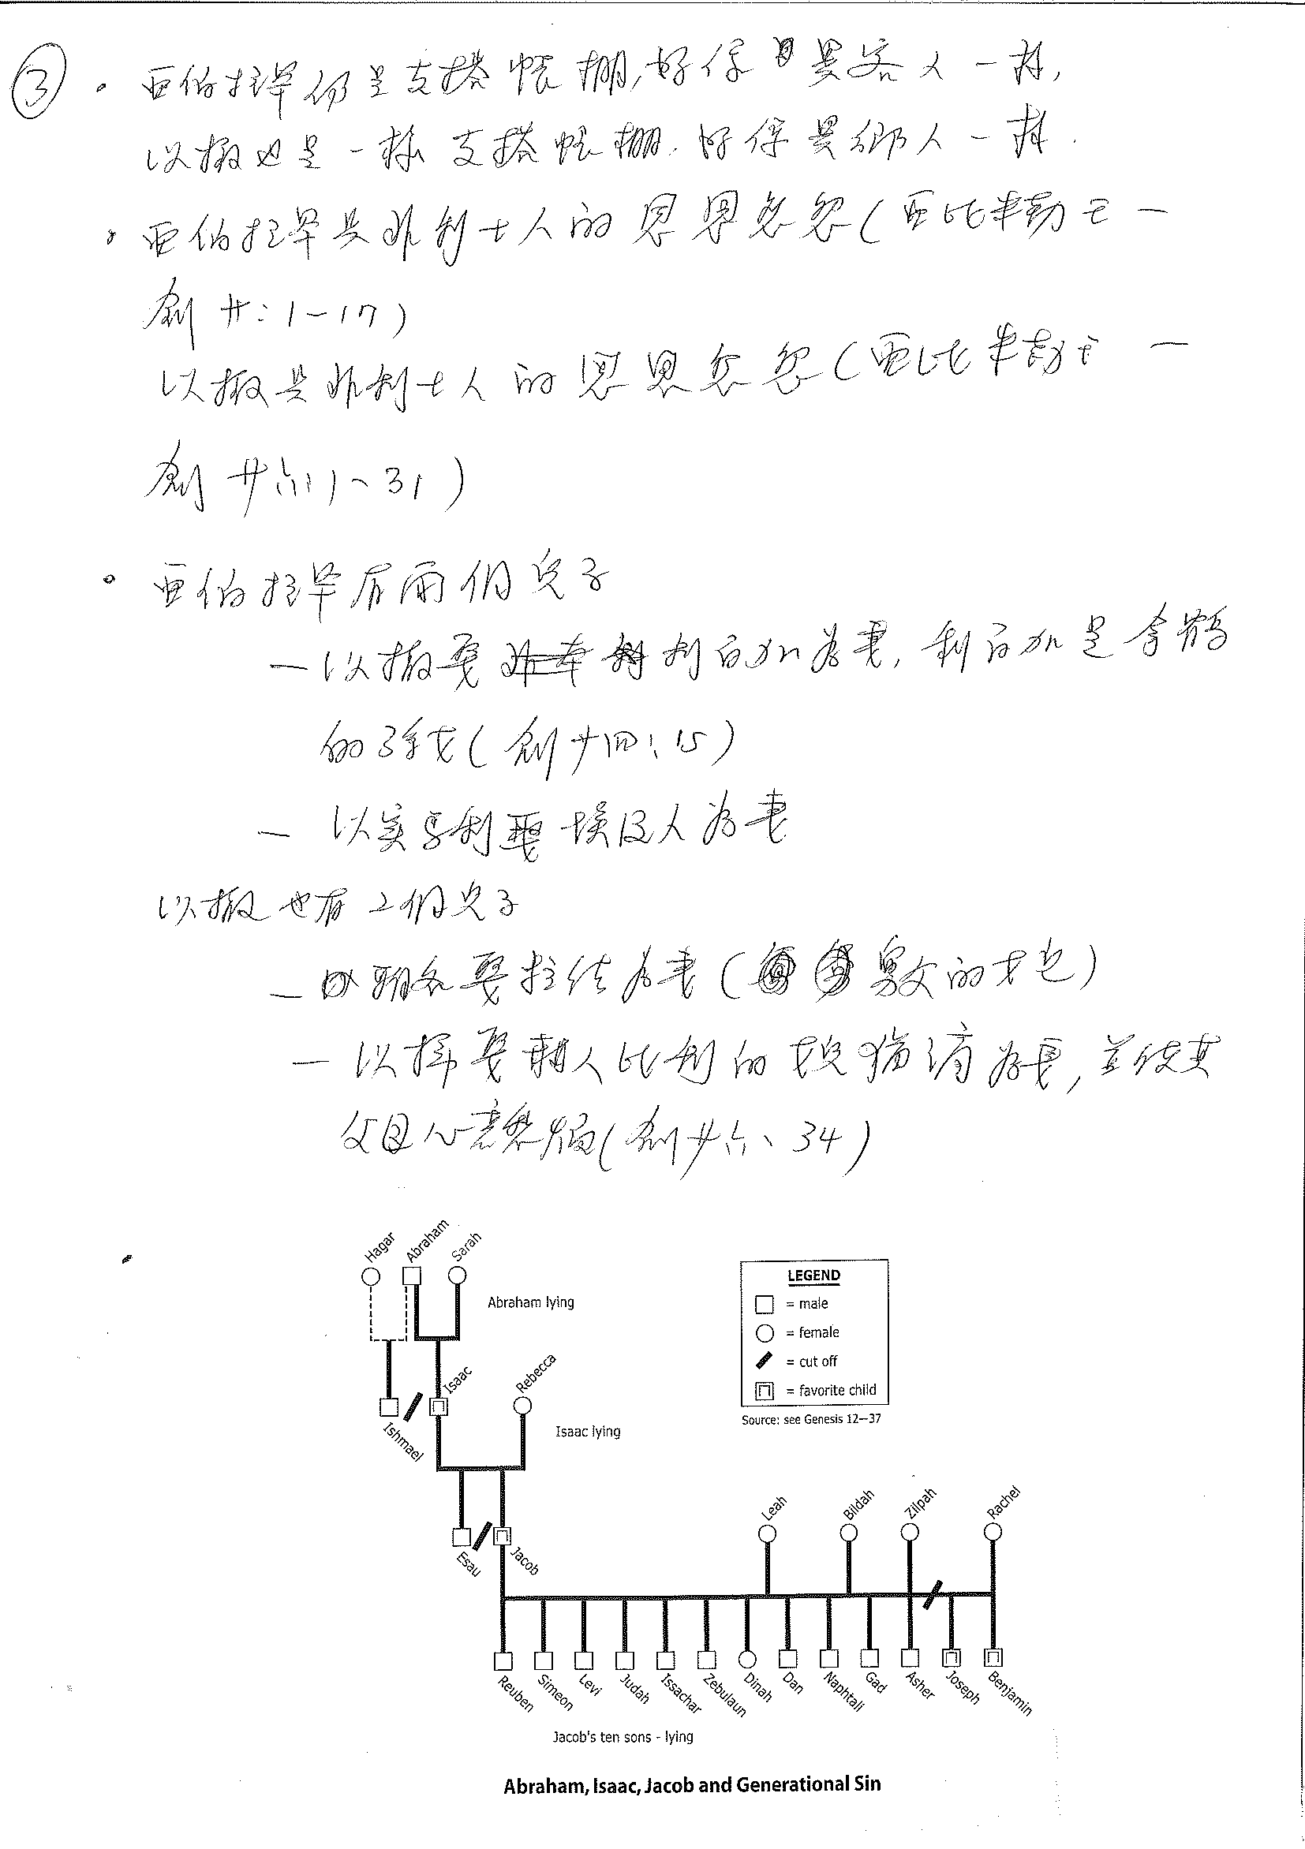

- 以實馬利與亞拉伯人
以實馬利母子被逐後，住在曠野，他成了弓箭手（創廿一：２０），意即謂他是長期處在一個爭鬥的生活中，以實馬利的後裔就是亞拉伯人，直至今日以色列人和亞拉伯人仍處在鬥爭的狀態中。

- 以撒娶妻（創廿四章）
亞伯拉罕的僕人帶著多匹駱駝和眾多財物，到了哈蘭，這地又名拿鶴。在一口水井旁，僕人向神禱告，希望神代為選擇，方法是哪個女子首次拿水給他和駱駝喝，那就是祂為以撒選的妻子。很明顯，僕人希望這是個勤奮和樂於助人的女子。他禱告未完，利伯加就來到水井旁，打水給他和所有駱駝喝。於是他把一些飾物給她戴上，「把環子戴在她鼻子上，把鐲子戴在她兩手上」（創廿四：４７），以表謝意，然後問及她的家庭背景。原來她就是亞伯拉罕那留在哈蘭的兄弟拿鶴的孫女。僕人於是隨她返家，並她向父親彼士利及哥哥拉班提親，對方答應了這門親事。僕人帶了利百加回迦南去。那時以撒剛在田間（顯示他和父親等人已開始耕種田地）默想，舉目就見到了駱駝和利百加，於是起來迎接。利百加向僕人問及來者是誰，知道後就拿帕子蒙臉。隨後，以撒就娶了利百加為妻。「以撒便領利伯加進了他母親撒拉的帳棚」（創廿四：６７），顯示當時的帳棚數目不少，而且各有地位表徵。
以撒娶妻之後，亞伯拉罕亦年邁而死，年一百七十五歲，「歸到他列祖那裡」（創廿五：８），因為以色列人相信人死後會與先祖同睡在陰間。亞伯拉罕也葬在麥比拉洞。

- 雅各與以掃（創廿五：１９－２６）
- 耶和華的預言
「兩國在你腹內，兩族要從你身上出來」
「這族必強於那族，將來大的要服侍小的。」（創廿五：２３）
問題：這豈不是很不公平？這是預知抑或預定呢？
- 新約聖經的詮釋（羅馬書九：１０－１５）
- 「不但如此，還有利百加，既從一個人，就是從我們祖宗以撒懷了孕（雙子還沒有生下來，善惡還沒有作出來，只因要顯明神揀選人的旨意，不在乎人的行為，乃在乎召人的主。）神就對利百加說：「將來大的要服侍小的。正如經上所記：「雅各是我所愛的，以掃是我所惡的。」
這樣，我們可說什麼呢？難道神有什麼不公平嗎？斷乎沒有！因他對摩西說：「我要憐憫誰，就憐憫誰！要恩待誰，就恩待誰！」
- 這涉及神的揀選，選定的問題，也是信徒常問的一個問題，我們試從羅馬書去理解這個問題。
- 若單從羅馬書第五章看，我們很自然得到以下的一個結論：人之得救與否，全在乎神的揀選「神要憐憫誰，就憐憫誰。」
- 但我們再翻開羅馬書十章９－１５，我們又發現保羅有另一種看法
「你若口裡認耶穌為主，心裡信神叫他從死裡復活，就必得救。因為人心裡相信，就可以稱義；口裡承認，就可以得救。經上說：“凡信他的人，必不至於羞愧。”猶太人和希利尼人並沒有分別；因為眾人同有一位主，他也厚待一切求告他的人。因為“凡求告主名的，就必得救。”然而人未曾信他，怎能求他呢？未曾聽見他，怎能信他呢？沒有傳道的，怎能聽見呢？第若沒有奉差遣，怎能傳道呢？如經上所記：“報福音傳喜信的人，他們的腳蹤何等佳美！”」
這經文表示人之得救與否，乃在乎人之信主，下面一圖正表明此意
差遣
↓
傳道
↓
聽道
↓
信主
↓
求告主名
↓
得救
- 以上兩種說法存有矛盾。
矛盾：從邏輯學來說，若神擁有絕對主權，人就不用承擔任何責任；人若有責任去信或不信，神就沒有可能擁有絕對主權了！兩者是水火不容的。但聖經卻說明兩者都是真理和事實，這就是所謂矛盾了！
上述的矛盾是因為按邏輯思維，神的主權與人的責任是水火不容的，互相矛盾的。然而，有邏輯上的矛盾並不是說明兩者不可能並存。我們稱這矛盾的真理為antinomy。請看看以下的一個例子：
物理學家告訴我們，實驗証明光既可以借光波而行（travels by waves），亦可借微粒而行的（travels by particles）。兩者都是事實，但從邏輯角度去看，若光是借光波而行，便沒有可能又惜微粒而行，兩者是不可能共存的，但事實卻又是共存，我們稱之為antinomy。
換句話來說，邏輯並非一切真理之量度標準，不合邏輯的並不等於就不是事實。同樣，我們也可以視「神的主權」和「人的責任」為antinomy，是兩個並存的真理。
除此之外，我們又要明白神的旨意可分兩大類：一是啟示的旨意（revealed will of God），神把祂的心意啟示出來，叫我們知道。比方來說：「人信主便得救」，便是屬啟示旨意，任何人只要口裡承認，心裡相信就必得救，放之四海皆準。但神亦有隱密的旨意（secret will of God），有些東西神不擬啟示出來，正如耶穌在使徒行傳一章７節所說：「耶穌對他說：父憑著自己的權柄所定的時候、日期、不是你們可以知道的。」以色列復興是神隱密的旨意，同樣揀選也是屬神隱密的旨意，只有神可以知曉，我們是沒有權柄知道的，也不用費心思去假設，推測。
綜合以上，我們可以下此結論：
      - 神是擁有絕對主權，神要憐憫誰就憐憫誰，要誰剛硬就誰剛硬，神的揀選是基於屬神隱密的旨意，而不在乎人的行為。
      - 然而，神的揀選卻屬神隱密的旨意，與我們無關。當我們問：「我何必向某人傳福音呢？若神揀選他，他自然會信主，就算我不向他傳福音，他也會信。神若不揀選他，我怎樣向他傳也是沒有用。」這問題就極有問題了，因為我們不接受這是神隱密的旨意，硬要假設和推測，如此我們便犯了play God的罪，視自己為神，這正是罪的根源。
      - 但神啟示的旨意卻是非常清楚的，人若不信，又怎能得救呢？「信主」是聽道的行為反應，也是人的責任，神的應許很明顯，我們若口裡承認，心裡相信，就必得救。
      - 揀選是神的主權，信主是人的責任，在邏輯上是個矛盾，但兩者都是真理和事實，我們稱之為antinomy。
      - 如果我們得救是基於神的恩典和信實，人雖然會失信，但神卻永不會失信。所以我們的救恩是確定的，套用教會的術語，我們相信「一次得救，永遠得救」，若用聖的話來說：「祂所開始的善工，祂必會完成到底。」（腓三：６）

